Versienummer: V1

|  |  |
| --- | --- |
| TechPut | PC4U Website    pepijn dik  Ewan, Nils , Abdella |

site

Project Pc4U is een website voor een computer winkel.

Eisen zijn dat de website responsieve moet zijn voor mobiele gebruikers.

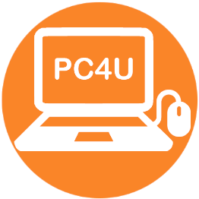Dat de website donkeren tinten moet bevatten.

En de volgende pagina’s moet bevatten:

* Home
* Informatie
* Reparaties
* Computers

Voor de website is een logo ontworpen. Wanneer er extra tijd over zou zijn word de account functie toegevoegd.

|  |  |  |  |  |  |
| --- | --- | --- | --- | --- | --- |
| Wat er gedaan moet worden | Tussen wanneer | Wie | Fase | Deadline | Datum Oplevering |
| Template ontwerp, account | 13 t/m 20 mei | Pepijn | Bouw |  |  |
| Repaties pagina |  | Nils |  |  |  |
| Logo Ontwerpen | 6 t/m 13 mei | Ewan | Goedkeuring | 20-mei |  |
| Home pagina |  | Abdella |  |  |  |
| Bij welk project dit document hoort |  |  |  |  |  |
| Wie de auteur(s) is (zijn) |  |  |  |  |  |
|  |  |  |  |  |  |
|  |  |  |  |  |  |
|  |  |  |  |  |  |
|  |  |  |  |  |  |